台灣省第二區九十二學年度
高級中學數學及自然科能力競賽
數學科筆試(二)試題

編號： （學生自填）
注意事項：
- 本試卷共七題填充題，每題3分，滿分21分。
- 考試時間：1小時。
- 試題及計算紙必須連同答案卷交回。
- 將答案填寫在答案欄內。

答案欄
(一) | （二） | （三） | （四）
（五） | （六） | （七）

總計：
台灣省第二區九十二學年度
高級中學數學及自然科能力競賽
數學科筆試(二)試題

編號：____________(學生自填)

注意事項：
- 本試卷共七題填充題，每題3分，滿分21分。
- 考試時間：1小時。
- 試題及計算紙必須連同答案卷交回。
- 將答案填寫在答案欄內。

- 設中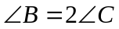，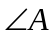的平分線交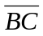於點，使得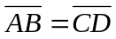，則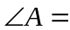
(一) 。
- 平面上的格子點到直線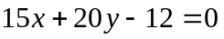的最短距離為 (二) 。（格子點是指兩個坐標都是整數的點）
- 設,為正整數且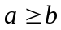，滿足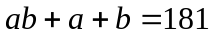及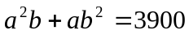。求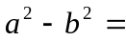
(三) 。
- 坐標平面上有三個圓、與。圓的圓心為 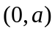 而半徑為，圓與圓外切且與軸相切於點 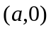 ，圓與圓、圓都外切且又與軸相切，則圓與軸切點的坐標為 (四) 。
- 若是正數，且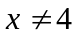，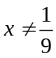，則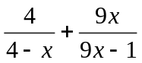的最小值為 (五) 。
- 設是實數，方程式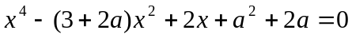的根都是實根，則的範圍為
(六) 。
- 以下是一個猜數字遊戲：甲由到的十個數字中任選四個相異數字排成一列（例如0923），讓乙猜此數。若數字與位置都對者有個，記為‘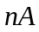’；若數字對而位置不對者有個，記為‘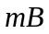’。例如：依上面數字，若乙猜‘1935’，則甲記‘1A 1B’；若乙猜‘1983’則甲記‘2A 0B’。
若乙第一次猜的結果是‘1A 1B’，則乙第二次就猜對此數的機率為 (七) 。

